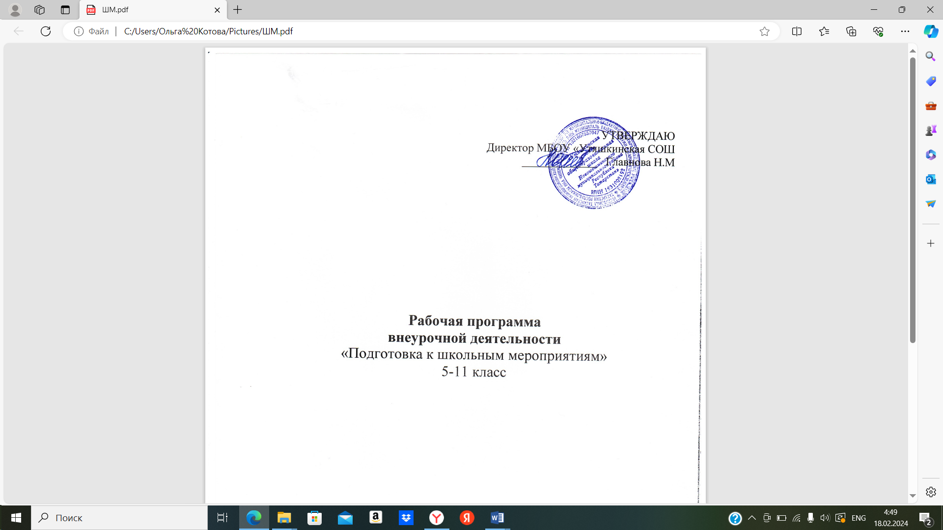

Пояснительная записка.

Актуальность программы «Подготовка к школьным мероприятиям» (творческая мастерская) обусловлена потребностью общества в общекультурном развитии личности человека, в формировании его нравственных, эстетических качеств. Именно в классах на основной ступени получения обязательного образования возможно формирование социально активной творческой личности, способной понимать общечеловеческие ценности, гордиться достижениями отечественной культуры и искусства, способной к творческому труду, сочинительству, фантазированию.
Педагогическая целесообразность создания данного объединения для школьников-подростков обусловлена их возрастными особенностями: разносторонними интересами, любознательностью, увлеченностью, инициативностью.
Программа способствует более разностороннему раскрытию индивидуальных способностей ребенка, которые не всегда удаётся рассмотреть на уроке, развитию у детей интереса к различным видам деятельности, желанию активно участвовать в продуктивной, одобряемой обществом деятельности.
Цель программы: способствовать развитию и воспитанию высоконравственной, любознательной, творческой, трудолюбивой, здоровой, творчески растущей личности.
Задачи:
- Познакомить воспитанников с элементами сценической грамоты.
- Совершенствовать художественный вкус обучающихся; учить чувствовать и ценить красоту.
- Воспитывать нравственные и эстетические чувства детей.
- Развивать творческие способности школьников, их речевую культуру, наблюдательность, воображение, эмоциональную отзывчивость.
- Формировать навыки позитивного коммуникативного общения.
- Воспитывать трудолюбие, настойчивость, развивать умение ставить цель и организовывать свою деятельность по ее достижению, способность преодолевать трудности, анализировать результаты и корректировать свои планы.
- Формировать позитивное отношение к базовым общественным ценностям (человек, семья, Отечество, природа, мир, знания, труд, культура).
- Стимулировать творческую активность, свободу, эмоциональную раскованность школьников.
На занятиях в форме творческой мастерской “Подготовка к школьным мероприятиям” каждому ребенку предлагается свободный выбор деятельности, даётся возможность реализоваться в разнообразном творчестве, что способствует созданию ситуации успеха для каждого, возможность получить более высокий личностный статус и позитивную “Я - оценку”, а также эмоционально-психологическую защиту. Именно здесь создаются условия для максимальной социальной адаптации и развиваются творческие качества личности.
Важной особенностью занятий по данной программе является возможность организации коллективной творческой деятельности школьников, направленной на развитие навыков общения, взаимодействия и сотрудничества. Научить сотрудничать – значит научить добиваться желаемого, не ущемляя интересов других людей.
В целом, осуществляется опора на следующие педагогические подходы:
Аксиологический подход. Воспитание, по существу, представляет собой социальную деятельность, обеспечивающую передачу ценностей от старшего поколения к младшему, от взрослых к детям, от человека к человеку. Ценности присваиваются человеком через совместную с другими людьми деятельность. Присвоение ценности – ключевой фактор человечности, обеспечивающий устойчивость всему личностному существованию. Присвоение ценности через деятельность открывает нравственное измерение в самой этой деятельности, создает дистанцию между идеальной ценностью и материальными формами деятельности и, таким образом, обеспечивает моральную рефлексию, пробуждает нравственное самосознание – совесть человека.
Системно-деятельностный подход. Принятие ребенком ценностей происходит через его собственную деятельность, педагогически организованное сотрудничество с учителями и воспитателями, родителями, сверстниками, другими значимыми для него субъектами.
Развивающий подход определяет общую конструкцию данной программы.
Основополагающим в программе кружка «Подготовка к школьным мероприятиям» является понимание искусства как целостного духовного мира, дающего ребенку представление о действительности, о ее закономерностях, о нем самом. Искусство не только как средство, с помощью которого осуществляется целенаправленное развитие личности ребенка, но и духовный объект наслаждения, объект, в котором он ищет и находит для себя соответствия и несоответствия, гармонию и дисгармонию, правду и правдоподобие.
Руководитель реализует следующие функции:
- взаимодействие с семьями учащихся;
- создание нравственных личностно-ориентированных ситуаций по осмыслению собственного жизненного опыта усилиями воспитанников;
- создание воспитывающей среды в классе для формирования у учащихся ценностных отношений
- организация сотрудничества обучающихся в творческой мастерской
В реализации программы по обучению школьников взаимодействию и сотрудничеству в групповой деятельности «Подготовка к школьным мероприятиям», родители играют активную роль, показывая пример организованного общения:
- оказывают разнообразную помощь детям – членам группы-команды по подготовке к различным мероприятиям (декорации, костюмы, музыкальное оформление, составление сценариев, репетиции и т.д.)
- выступают в роли руководителей при подготовке и оформлении групповых творческих работ, проектов учащихся (помощь в поиске необходимой информации в дополнительной литературе, Интернете и т.д.);
- инициативная группа, выбранная родителями, выступает в роли экспертов при оценке деятельности групп-команд учащихся;
- групповые тренинги детей совместно с родителями и т.д.
Планируемые результаты реализации программы
Личностные результаты:
- Развитие доброжелательности, позитивного отношения к жизни.
- Развитие компетентности в вопросах нормативного поведения.
- Ориентация в нравственном содержании и смысле как собственных поступков, так и поступков окружающих людей.
- Выделение нравственного содержания своих поступков
Метапредметные результаты:
Коммуникативные
- Формирование умения продуктивного взаимодействия, умения совместного принятия решения
- Развитие коммуникативных умений в процессе межличностного взаимодействия.
- Коммуникация как взаимодействие и коммуникация как сотрудничество
- Признание возможности существования различных точек зрения и права каждого иметь свою
- Выражение своего мнения и аргументация свое точки зрения
Регулятивные
- Умение контролировать процесс и результаты своей деятельности
- Умение адекватно оценивать свою деятельность
- Умение адекватно воспринимать оценку со стороны
- Умение взаимодействовать со взрослыми и сверстниками в совместной деятельности
- Формирование основ оптимистического восприятия мира
- Формирование готовности к преодолению трудностей
Предметные результаты:
- Получение ребёнком опыта самостоятельного общественного действия.
- Наличие умений выразить своё отношение к происходящему на сцене, в жизни.
- Присутствие интереса к участию в коллективной, групповой или парной работе.
- Целеустремлённость и настойчивость в достижении целей.
- Готовность к преодолению трудностей.
Основные виды деятельности и формы занятий в творческой мастерской: декоративное оформление выставочных работ, выпуск стенгазеты, подготовка презентации, оформление поздравительной открытки, афиши, пригласительного билета, выпуск листовок. оформление отчёта о проделанной работе; подбор репертуара для концерта, репетиция праздничных номеров: сценка, песня, танец, работа над интонацией и дикцией; подготовка декораций, костюмов, музыкального сопровождения подготовка и проведение викторины, выступления агитбригады, спортивных соревнований.
Формы контроля: выставки, викторины, обмен мнениями, выступления на конкурсах и концертах, праздниках, подготовка презентации, фотовыставка. фотоотчёт, создание портфолио.
Основное содержание программы
Введение Особенности подготовки к школьным мероприятиям: распределение обязанностей в творческой группе, оформление, репетиции. Мероприятия, их формы и содержание. Направления для работы в группах и в команде.
Подготовка к основным школьным мероприятиям Праздник Осени и День Урожая в школе. Атрибуты, костюмы. Декоративное оформление выставочных работ Подготовка ко Дню Учителя: декламируем стихи, репетируем сценки. Подготовка к Дню Матери. Афиша. Поздравительная открытка. Культура оформления. Подбор репертуара для концерта. Оформление стенгазеты ко Дню матери. Дорогая моя столица... Подготовка презентации к выступлению "75 лет битвы за Москву". Новый год шагает по планете. Атрибуты праздника у разных народов. Планирование участия в школьном празднике. Новогодняя афиша. Пригласительный билет. Открытка. Праздничные номера: сценка, песня, танец. Декорации и костюмы. Рождественские встречи: катание с горок, посиделки. Организация лыжных соревнований. Подготовка презентации о блокадном Ленинграде. Подготовка ко Дню Защитника Отечества: конкурсы, викторины. стихи и песни. Подготовка ко Дню воды: оформление, организационные вопросы; подготовка и проведение викторины, выступления агитбригады «Береги воду!». Подготовка поздравительного номера к 8 Марта. Подготовка к защите профессий: выбор профессии, подбор материалов, подготовка выступлений и оформления, репетиция. Создание презентации. Подготовка ко дню Земли: плакат, стихи, песни, листовки. Подготовка ко Дню Здоровья: формирование команды, распределение «ролей», отчёт перед командой о проделанной по заданию работе. Внесение корректив. Подготовка альбома «Моя семья»: выбор направлений, оформление страниц, оформление презентации. Подготовка к празднованию Дня Победы: атрибуты (георгиевская ленточка, красный флаг, государственная символика РФ), выступления, репетиция выступлений (декламация, исполнение песни). Акция «Чистый школьный двор: выпуск листовок. Оформление отчёта о проделанной работе. Акция «Школьный огород»: подготовка посадочного материала, выпуск листовок.
Теоретические сведения Сценическая культура. Постановка спектаклей, сценок. Декорации и костюмы. Подбор репертуара. Декламация стихотворений. Костюм и музыкальное сопровождение при выразительном чтении. Декламация. Работа над интонацией и дикцией. Культура исполнения патриотической песни.

Календарно-тематическое планирование занятий творческой мастерской «Подготовка школьных мероприятий».
№ | Тема занятия | Характеристика основных видов деятельности | По плану | Фактич
1 | Вводный инструктаж по ТБ | Обсуждают необходимые для выступления на сцене атрибуты, умения, предлагают и отбирают репертуар, обсуждают детали костюма
2 | Памятники Октябрьской революции | .Подбирают фотографии крейсера «Аврора», стихи и песни о нём. Изучают историю памятника В.И. Ленину в г. Шатура . Готовят презентацию и устный журнал.
3 | Праздник Осени и День Урожая в школе. | Распределяются по группам, проектируют выполнение заданий
4 | Подготовка ко Дню Учителя: декламируем стихи, репетируем сценки. | Предлагают и отбирают репертуар, участвуют в проведении праздника, подводят итоги.
5 | История Российской армии. | Подбирают материал для презентации, готовят тексты для выступлений.
6 | День народного единства.. Беседа «К. Минин и Д. Пожарский– защитники земли русской» | Обсуждают вклад Минина и Пожарского в освобождение Москвы от интервентов.  .
7 | День народного единства.. Беседа «К. Минин и Д. Пожарский– защитники земли русской» | Распределяют дела и обязанности в классе.
8 | Подготовка к проведению дня толерантности. | Готовят выступления на классном часе, Рисуют цветок толерантности, записывают важнейшие ценности жизни в интернациональном коллективе. Обсуждают подготовленные материалы.
9 | Подготовка к акции «День без курения!» Выбор слогана. Оформление листовки. | Подбирают аргументы для отказа от курения. Ищут подходящий афоризм, предлагают сюжет (или эмблему) для рисунка
10 | Подготовка к Дню Матери. Афиша. Поздравительная открытка. Культура оформления. Подбор репертуара для концерта, распределение заданий Оформление стенгазеты ко Дню матери. | Распределяются по группам, оформляют стенд , подбирают статьи, стихи и песни.
11 | «Дорогая моя столица... Подготовка презентации к выступлению | Отбирают материалы Интернет (фото, статьи) для презентации,
12 | Беседа «СПИД – чума нашего времени» | Подбирают материалы о распространение чумы в средневековой Европе и распространении СПИДа в современном мире. Обсуждают меры профилактики. Выпускают листовку.
13 | День неизвестного солдата | Просматривают фильм о работе поискового отряда. Обсуждают, зачем сегодня нужно устанавливать имена неизвестных солдат. Читают стихи С. Гудзенко.
14 | Новый год шагает по планете. Атрибуты праздника у разных народов. Планирование участия в школьном празднике. Новогодняя афиша. Пригласительный билет. Открытка. | Обсуждают необходимые для выступления на празднике атрибуты, умения, предлагают и отбирают репертуар, обсуждают детали маскарадных костюмов. Распределяются по группам, создают и обсуждают проект афиши, пригласительного билета, открытки.
15 | Новый год шагает по планете Праздничные номера: сценка. песня, танец. Декорации и костюмы Детали маскарада. Конкурсные задания. Репетиция номеров. | Обсуждают предлагаемые номера, соотносят с возможностями их реализации, отбирают номер для выступления. Распределяют задания по подготовке. Обсуждают готовые номера, уточняют детали выступления. Вносят коррективы.
16 | Рождественские встречи: катание на лыжах, посиделки. | Обсуждают время и место встречи, контингент приглашённых, оформляют афишу, распределяют ответственные посты.
17 | Подготовка презентации о блокадном Ленинграде. | Отбирают материалы Интернет (фото, статьи) для презентации, обсуждают и компонуют отобранный материал.
18 | Дискуссия «Наркомания: жизнь или смерть?» | Обсуждают время и место встречи, контингент приглашённых, оформляют афишу, распределяют ответственные посты
19 | Подготовка к смотру бардовских песен. Презентация о поэте-барде. Прослушивание песен. | Обсуждают предлагаемые номера, соотносят с возможностями их реализации, отбирают номер для выступления. Распределяют задания по подготовке.
20 | Подготовка ко Дню Святого Валентина | Обсуждают предлагаемые номера, соотносят с возможностями их реализации, отбирают номер для выступления. Распределяют задания по подготовке.
21 | Подготовка ко Дню Защитника Отечества: стихи и песни. | Обсуждают предлагаемые номера, соотносят с возможностями их реализации. Распределяют задания по подготовке.
22  23 | Подготовка поздравительного номера к 8 Марта. | Обсуждают найденный материал, распределяют задания классам и роли координаторов; репетируют выступление агитбригады.
24 | Подготовка к танцевальному вечеру «Весеннее настроение» | Выбирают музыку, продумывают сценарий проведения вечера, очерчивают круг заданий, распределяют их.
25 | Клубный час «Что такое личность?». | Обмениваются подобранными материалами по теме. Оценивают свои личностные качества и жизненные ценности настоящей личности.
26 | Подготовка ко дню Земли: плакат, стихи, песни, листовки. | Распределяются на группы. Выполняют задание.
27 | Подготовка ко Дню Здоровья: формирование команды, распределение «ролей». | Формируют команду, распределяют «роли» и задания.
28 | Подготовка ко Дню Здоровья: отчёт перед командой о проделанной по заданию работе. Внесение корректив. | Отчитываются перед командой о проделанной по заданию работе. Вносят коррективы.
29 | Урок Мужества «Бессмертный полк. Подготовка к празднованию Дня Победы: репетиция выступлений (декламация, исполнение песни) | Рассказывают о своих родных – участниках Великой Отечественной войны. Готовят альбом-презентацию, выбирают фотографии для шествия. отбирают номер для выступления. Репетируют выступление.
30  33 | Подготовка к празднику "За честь школы | Обсуждают варианты отчёта, создают презентацию. Распределяют заданий, обсуждают выбор номера для выступления.. Продумывают оформление и костюмы
34 | Подготовка к празднику последнего звонка. | .Продумывают текст напутствия выпускникам, возможные подарки «со смыслом», номер самодеятельности

Учебно-методическое обеспечение программы
При составлении программы использованы методические пособия:
1. Григорьев Д.В.Внеурочная деятельность школьников. Методический конструктор: пособие для учителя. М.: Просвещение,2010
2. Примерные программы внеурочной деятельности. Начальное и основное образование/ В.А.Горский – М.: Просвещение, 2011

